!Педагог по изобразительной деятельности рекомендует

Рекомендации родителям по созданию
предметно – развивающей среды, способствующей развитию творческих способностей у ребенка, дома.

Уважаемые родители!
Вы хотите видеть в своем ребенке творчески активную личность? Да?
Тогда:

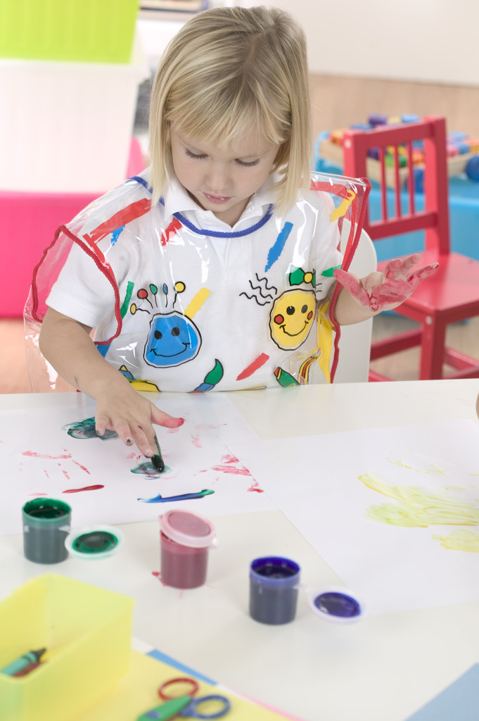
- Организуйте дома детский уголок, где ребенок может уединиться.
- Не бойтесь иметь в доме и краски, и пластилин, и фломастеры, и глину, и …, а если боитесь за мебель, палас, … , то присоединяйтесь и творите вместе с ребенком. Есть и более простой способ: соорудить фланелеграф и магнитную доску для художественного конструирования. Добавьте к ним несколько цветных клубочков нити или магнитные формочки. И вот готова картина!
- Не забывайте о игре. Игра увлекает, занимает, сближает. И вы вдруг на мгновенье окунетесь с малышом в мир своего детства.
- Читайте чаще сказки, ибо сказка – дорога в страну фантазий.
- Не забывайте о природе. Гуляя с ребенком – наблюдайте, сравнивайте, придумывайте. Природа полна загадок и таинств. Не бойтесь замарать перчатки, промочить ноги – творите из снега и песка!
- Творите сами, ведь хороший пример заразителен.

